成功大學
科學傳播媒體通路企劃書
組長：許栢睿；組員：楊雅婷、薛達開、王博威
製表日期: 2013 /12 /29
- 主題：黑心知多少？守護健康「油」不得你！
- 傳播目的：瞭解劣質油品中含銅葉綠素對健康的隱憂，以及喚起消費者的主動求知。藉由此讓更多人以更簡單的方式了解現在的食品安全問題。
Q：什麼是銅葉綠素？
Q：銅葉綠素可以用來添加於食用油嗎？
Q：什麼是精煉之棉籽油？
Q：精煉棉籽油的安全性？
- 動機：黑心油品事件持續的發酵，油品混充及違法添加銅葉綠素的事件讓大家無法吃的安心，然而銅葉綠素到底是什麼？新聞媒體總是說的讓我們似懂非懂。到底銅葉綠素對人體會不會有什麼害處呢？所以，我們希望能透過白話卻明瞭的方式，來釐清國人對這次事件的認知，並提高國人對於這些科學名詞的知識。
- 傳播長度：４分２８秒
- 影音媒體通路：網路、電視台、手機APP廣告、具備小型螢幕的大眾運輸系統。
- 發表方式：1.自行架設網站；2.youtube影片廣告；3.尋求非營利的公共電視台合作；4.尋求有意願合作之學校或教育機構發表
- 科學內涵：介紹銅葉綠素以及現今市售食用油類相關科學知識，給予民眾參考基準並且知道現下可食用化學物品的益處及害處，導正民眾不正確的觀點並幫助大家避開不安全的食品問題，減少社會心理及經濟上不必要的損害。
- 目標閱聽眾：本次企劃主要鎖定目標族群為大學生及一般通勤上班族以及家庭主婦、主夫，年齡層分布於十八歲至四十歲，由於本次企劃主題為介紹銅葉綠素，內容主要為食品安全部分，而會處理到食物的族群大概也坐落於該年齡層間，所以我們選擇該年齡層作為主要傳播對象，由於該年齡層普遍可利用時間零碎，且網路普及化後，亦是使用網路比率最高的族群，所以我們會以網路影音的方式呈現。
- 傳播(製作)特色：本次傳播所利用媒介為網路影音，其特色與傳統影音最大的不同處在於時間短暫，可於儲存在雲端網路如：youtube,vemo上在藉由現代科技呈現於各種行動平台裝置，如：手機，平板電腦等，在現代人忙碌的時間中能夠利用短暫的空檔去觀看影片，方便吸收新資訊，內容部分，影片由三段落組成，開頭→詳細解說→結尾，開頭利用日常生活皆會接觸到的食品─食用油，並以創意方式呈現，吸引觀眾觀看意願，隨後利用新聞畫面製造聳動情節，在由解說人員配合淺顯易懂的圖片解說銅葉綠素的觀念，以達到科普傳播效果，最後在結尾。
- 人力安排：
楊雅婷：蒐集資料、劇本
薛達開：蒐集資料、演員(小天使)、講解講稿
王博威：蒐集資料、攝影設備、拍攝
許栢睿：蒐集資料、演員(小男孩)、影片後製
- 置備進度表：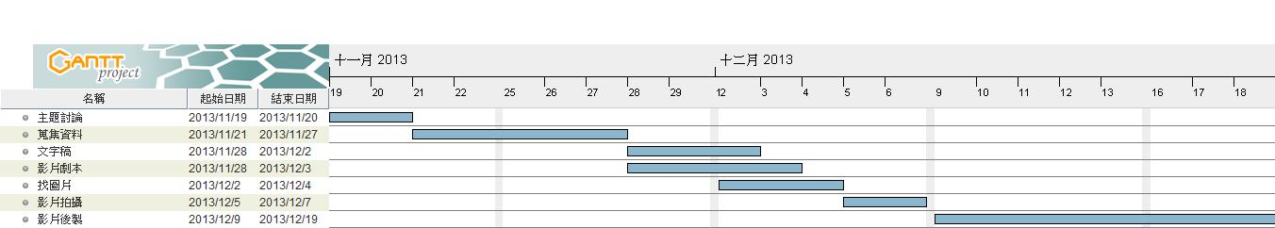
- 預期成效：透過上傳Youtube及Facebook的分享，期望經由這兩個時下最流行最普遍的通路，一傳十、十傳百，能夠廣泛得傳播出去。而在目標群收看後，希望能瞭解這一件食用油事件的真相，並理解到底對我們的生活有什麼樣的影響，不要只接受部分媒體的誇大說詞。
- 經費概算：無。

